2013臺灣國際蘭展「蘭花入口意象佈置競賽」得獎名單

金獎 台南大億麗緻酒店
銀獎 香格里拉台南遠東國際大飯店
銅獎 尖山埤江南渡假村
佳作 （共10名）
桂田酒店 | 台糖長榮酒店
鹽鄉民宿 | 關子嶺統茂溫泉會館
頑皮世界 | 良食草堂
維夏渡假旅館 | 南科商務旅館
龍成商務飯店 | 宏盛鑫商務飯店

2013臺灣國際蘭展「蘭花入口意象佈置競賽」作品照片
編號：001 (金獎)  名稱：台南大億麗緻酒店  作品名稱：漫慢遊  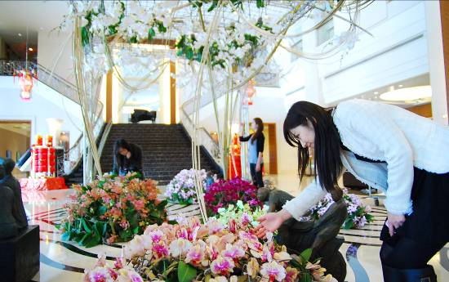  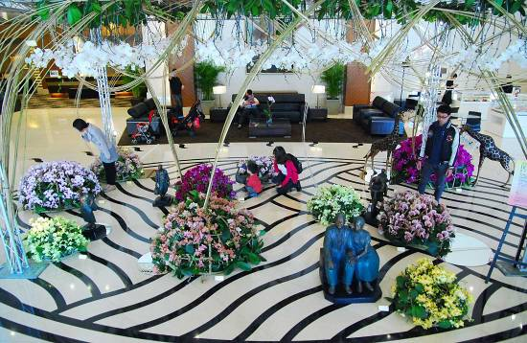 | 編號：003 (銀獎)  名稱：香格里拉台南遠東國際大飯店  作品名稱：桂馥蘭香 格高意遠  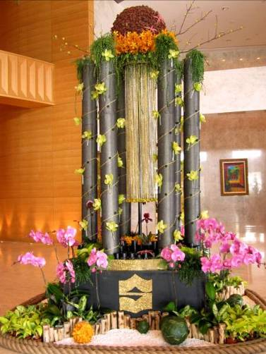  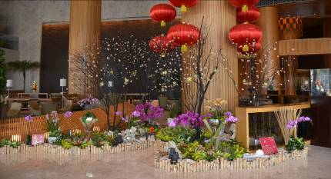
編號：004 (銅獎)  名稱：尖山埤江南渡假村  作品名稱：蘭花富貴迎新春 輪傘祈福圓心願  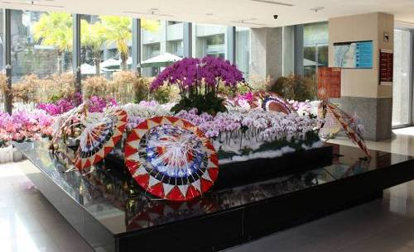  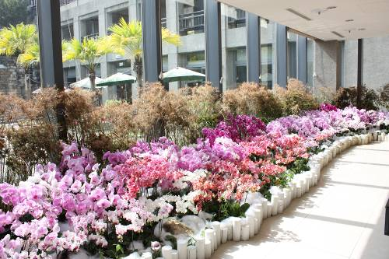 | 編號：002 (佳作)  名稱：桂田酒店  作品名稱：大地回春  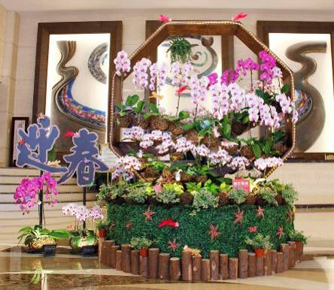
編號：013 (佳作)  名稱：台糖長榮酒店  作品名稱：福祿臨門‧府城好福氣  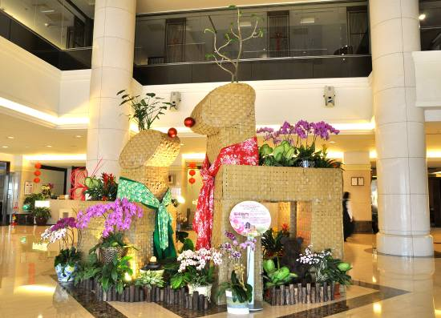 | 編號：009 (佳作)  名稱：鹽鄉民宿  作品名稱：鹽鄉  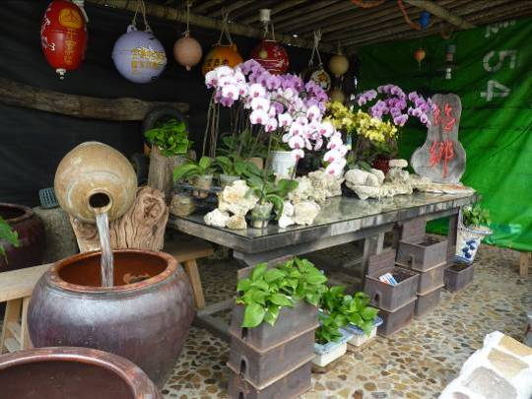
編號：006 (佳作)  名稱：關子嶺統茂溫泉會館  作品名稱：百花迎春  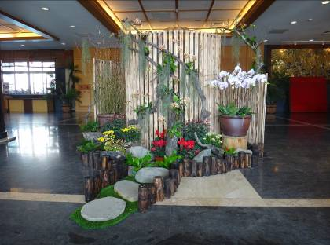 | 編號：016 (佳作)  名稱：頑皮世界股份有限台南分公司  作品名稱：蛇來運轉 誰與爭鋒  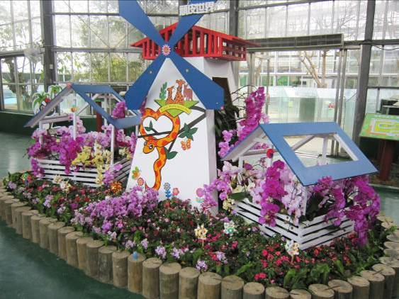
編號：012 （佳作）  名稱：良食草堂  作品名稱：蝶舞  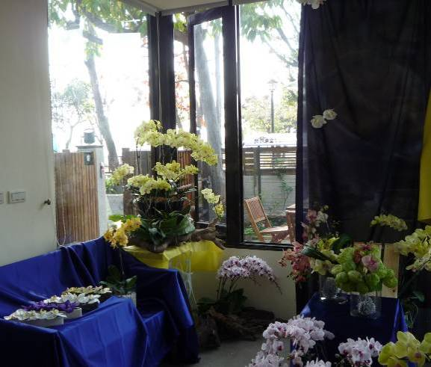 | 編號：011 （佳作）  名稱：維夏渡假旅館  作品名稱：北極熊看台灣蘭展  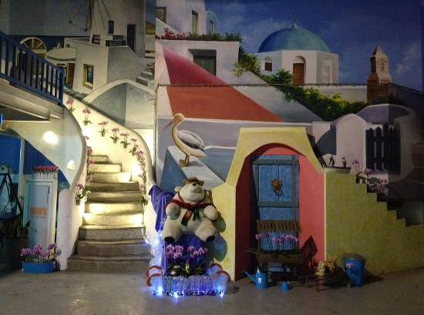
編號：015 （佳作）  名稱：南科商務旅館  作品名稱：蘭舞迎春  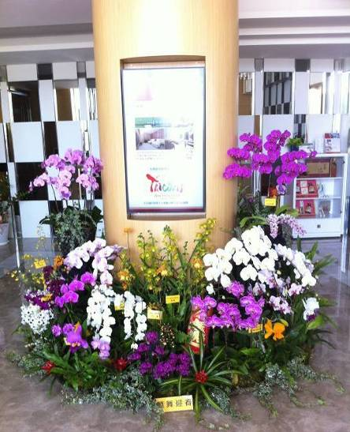 | 編號：007 （佳作）  名稱：龍成商務旅館  作品名稱：蘭遊龍成  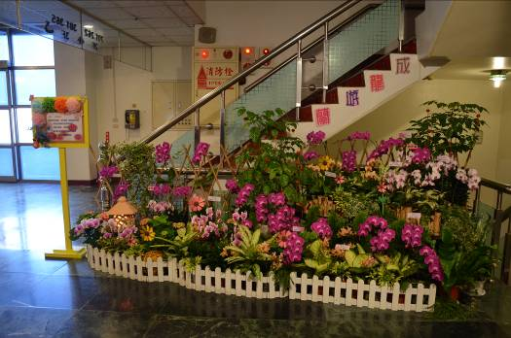
編號：010 （佳作）  名稱：宏盛鑫商務飯店  作品名稱：魚躍龍門 蘭迎鑫春  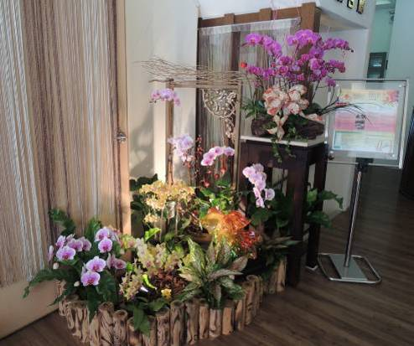 | 編號：008  名稱：鐵道大飯店有限公司  作品名稱：蘭艷鐵道  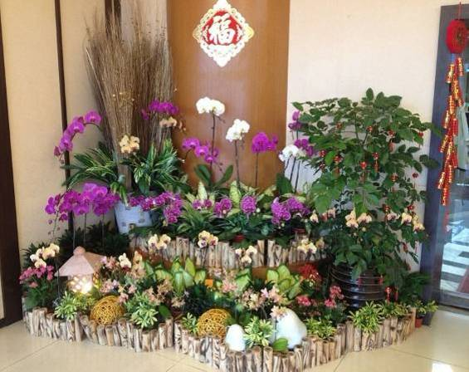
編號：005  名稱：台南市農會走馬瀨農場  作品名稱：悠蘭自在  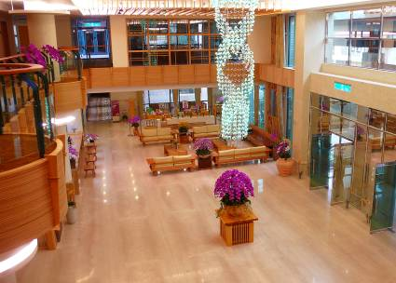 | 編號：014  名稱：藝群皮膚科診所 (觀光醫療配合診所)  作品名稱：藝群迎賓  